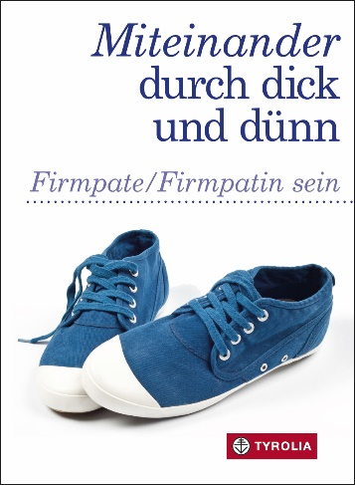

Helene Daxecker-Okon /Anna Hintner / Maria Rhomberg
Miteinander durch dick und dünn
Firmpate/Firmpatin sein
48 Seiten; zweifärb. m. zahlr. Grafiken; 11 x 15 cm, Broschur
Tyrolia-Verlag, Innsbruck-Wien, 3. Auflage 2022
ISBN 978-3-7022-3330-3
€ 5,95

Was macht einen guten Firmpaten aus?
Ein Geschenkbüchlein, das informiert, vorbereitet und einstimmt

Wen wünsche ich mir als Firmpaten oder Firmpatin? Das ist eine der wichtigen Fragen für viele Jungen und Mädchen in der Vorbereitung auf ihr großes Fest. Auf wen da die Wahl fällt, der darf sich als allererstes einmal freuen und geehrt fühlen. Zugleich ist eine Patenschaft aber auch ein Vertrauensbeweis, der gewisse Erwartungen und Herausforderungen mit sich bringt – und nicht jeder hat die gleichen Vorstellungen, was damit auf ihn zukommt, nicht jeder den gleichen Zugang zu einer solchen Aufgabe.

Dieses kleine kompakte Büchlein will zukünftige Paten vorbereiten, in ihre schöne Aufgabe hineinbegleiten und sie in ihrer Entscheidung bestärken, Verantwortung für einen jungen Menschen mitzutragen. Es gibt Auskunft über alle relevanten Aspekte, die nötigen Voraussetzungen und die Aufgaben einer/s Firmpate/in, es führt aus, was Glauben bedeutet und erklärt die Elemente der Firmung, in die der Pate direkt eingebunden ist. Darüber hinaus bietet es viele Anregungen und Ideen für die Gestaltung der Firmfeier und enthält Segensgebete, Geschichten und sinnvolle Geschenkvorschläge.

Die Autoren:
Helene daXecker-OKON, anna hintner und maria rhomberg sind in der Kinder-/Jugend- bzw. Familienpastoral der Diözese Innsbruck tätig. Die drei Theologinnen bieten Studientage zum Thema „Paten gesucht“ an und geben Infoblätter für Pfarren zu diesem Thema heraus.

